Сценарий деловой игры для детей

«Выборы президента леса» 1- 4 классы
Цель:
Сформировать начальные и элементарные представления о предвыборной кампании и проведении выборов; способствовать формированию активной жизненной позиции.
Задачи:
- воспитание патриотизма, любви к родине, ответственного отношения к законам России, уважения к государственным службам
- закрепить знания детей о гражданских правах и обязанностях, о праве выбирать и быть избранным;
- развивать мышление, умение рассуждать и делать самостоятельные выводы;
- воспитывать желание помочь, быть внимательным и предупредительным к окружающим.
- активизация и обогащение словаря.
Словарная работа:
выборы, голосование, президент, выбирать, избирательная комиссия, бюллетень, избиратели, кандидаты. урна для голосований, право.
Материалы и оборудование:
- флаг РФ
- оформленное место для избирательной комиссии;
- оформленные кабинки для голосования (ширмы);
- игровые карточки :бюллетении для голосования; протокол избирательной комиссии,
- « паспорт» для избирателей
- коробка, оформленная в виде урны для голосований;
- поощрительные призы.

Музыкальное оформление
Зал оформлен в виде избирательного участка.
Интеллектуальная разминка
Учитель: Давайте вспомним, как называется государство, в котором мы живем? (Россия)
Наше государство живет по своим законам.
В каждом государстве есть свои символы: герб, флаг, гимн
Учитель: Кто управляет государством? (Ответы детей)
Главный человек, который управляет государством – это Президент. Как зовут нашего президента?
Дети: Президент России - Владимир Владимирович Путин.
Учитель: Правильно, в нашей стране президент В. В.Путин.
Учитель: Как называется посёлок, в котором мы с вами живем? (Леппясюрья)
Учитель: Государство, область и наш район имеют свою символику – это герб и флаг. Как и в любом государстве, президент – глава государства.

Ведущий:
Знают взрослые и дети,
Много разных прав на свете.
Но хочу вам рассказать
Я о праве избирать.
Даже маленькие дети
Обладают правом этим.
Выбирают, с кем дружить,
На какой кружок ходить.
Что покушать, что надеть
И какой мультфильм смотреть.
А когда постарше станут,
Выбирать не перестанут.
В 18 лет ты сможешь
Президента выбирать.
Ты воспользоваться должен
Своим правом избирать.
Президент страны великой
Очень умным должен быть.
И тогда страной огромной
Сможет он руководить.
Должен он хорошим быть,
Заботиться о людях.
И тогда народ ему
Благодарен будет.
Ведущий:
Сегодня мы с вами совершим прогулку по стране Выборов.
В жизни любого человека часто возникают ситуации, когда важно не ошибиться и сделать правильный выбор. Мы выбираем, что нам надеть, куда пойти учиться, куда поехать отдыхать и т. д.
От того, какой выбор мы сделаем, порой зависит вся наша дальнейшая судьба.
Но сегодня мы поговорим с вами о выборах, как о способе участия в судьбе государства.
Одним из основных прав граждан РФ является право участвовать в управлении делами государства. В основном документе Российской Федерации - Конституции вы знаете, что это «Конституция» - это основной закон государства. Так вот, в основном документе Российской Федерации - Конституции говорится, что у каждого гражданина России, достигшего 18-летия, появляется право выбора. Пользуясь этим правом, Россияне, мы с вами, ходят на выборы, голосуют за того человека, которого хотят видеть главой села, района, народным депутатом или президентом страны.
Голосовать – это значит подавать голос за кого-либо. Какие институты власти выбирает народ путем прямого голосования?(Государственную Думу, Президента РФ, органы власти субъекта Федерации, местные органы власти.)
Тех, за кого идут голосовать на выборах, называют «КАНДИДАТАМИ». Кандидат на выборах - это человек, который решил использовать своё право быть избранным и заявил об этом в государственный орган.
Те граждане, которые имеют право голосовать, называются избирателями. Вы знает кто такой избиратель? Верно.
Избиратель - это житель страны, который может прийти на выборы и
проголосовать за какого-нибудь кандидата, и которому уже исполнилось 18 лет.
На избирателе лежит большая ответственность. От его воли, компетентности, прозорливости зависти будущее страны.
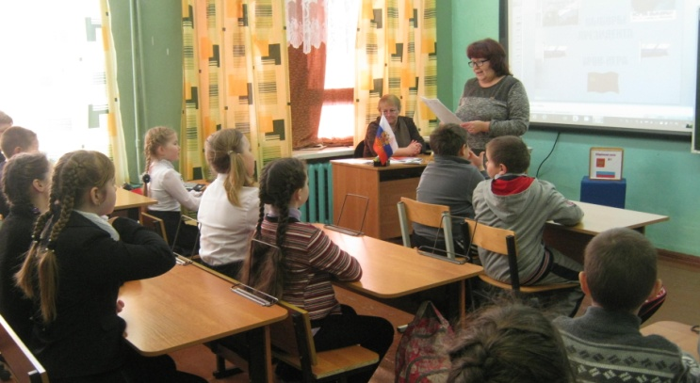
Ведущий : Для того чтобы лучше понять, что же такое выборы, предлагаю поиграть в увлекательную игру «Выборы в лесу».
Представьте себе, что вы обитатели леса. И вот в лесу началась чехарда.
Хищные звери обижают беззащитных маленьких зверей, кто-то губит
деревья в лесу, лес стал грязный, неубранный.
Почему так произошло в лесу?
Чего зверям не хватает?
Что им нужно, чтобы был порядок? (ответы детей)
Так случилось потому, что в лесу не было настоящего хозяина.
И вот звери приняли решение выбрать Президента леса, который наведет в лесу порядок и заставит вести себя хорошо.
Назначили выборы и выдвинули кандидатов на пост Президента зверей.
У нас есть кандидаты: медведь, волк, лиса, заяц, ёж.
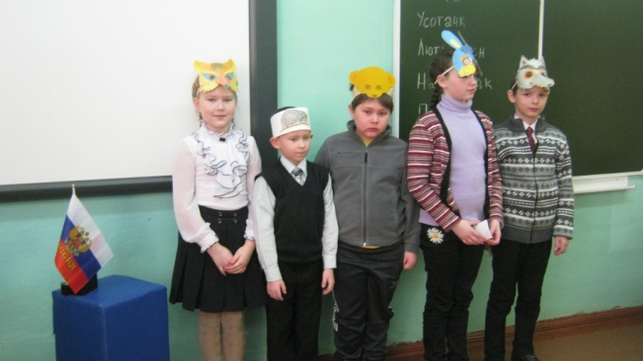
Давайте с вами проведем предвыборную агитацию, т. е. расскажем поподробнее о каждом кандидате на пост Президента леса.
Ведущий : Из страны лесной пришли к нам гости -
Медведь, Лиса, Волк, Заяц, Ёж.
И просят их, ребята, рассудить,
Кто же достоин президентом леса быть!
Самим никак ответ им не найти,
Вот и решили к нам за помощью прийти.
Ведущий :Представляем кандидатов на пост президента леса
Медведь - силён, хороший друг,
Зверям всем помогает
И много книжек разных он читает.
Решил он школу для зверей открыть,
Чтоб грамоте народ лесной учить.
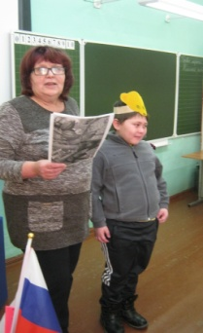
Еж - мудрый, честный, справедливый.
И если слово он дает - назад его не заберет,
Что обещает, выполняет.
Работа Ежа не пугает.
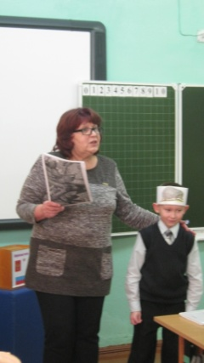
Заяц - любит развлекаться:
Гулять, играть и хвастаться.
А дело как до дела - то дойдет,
Так испугается и на недельку пропадет.
А вот очаровательный наш кандидат.
Плутовка рыжая - Лиса.
Частенько обещания раздавая,
Она их быстро забывает.
И говорит: «Приду и помогу».
Потом кричит: «Сегодня не могу.
Я завтра, может быть, приду,
Если других дел не найду».
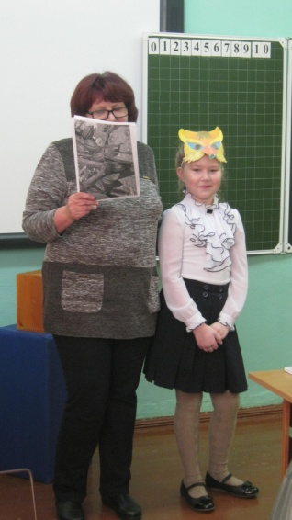
Волк - кандидат серьёзный очень,
Коварный, злой и хищный как ни как.
Читать не любит книг,
Он больше к мультикам привык.
Ленивый, любит ссориться с друзьями.
И очень часто он зверюшек обижает.
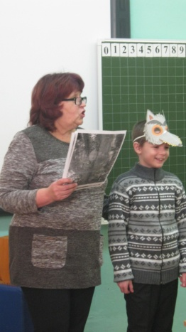
Ведущий А теперь приглашаем наших кандидатов для предвыборного выступления. Расскажите о себе
Лиса: Обо мне кругом судачат,
Но поверьте же друзья -
В пользу хитрость то моя!
Голосуйте - за меня
Не пожалеете друзья!
Всех врагов перехитрю -
У меня сноровка -
Я рыжая плутовка!
Волк: О сером Волке ходят толки:
Что злобен и коварен я.
Но не верьте в это -
Уж если вас полюбит серый -
Служу правдой вам и верой!
Голосуйте за меня-
От врагов спасу вас я,
Буду вежлив, добр как волк
В лестных зверях я знаю толк!
Заяц: А я Зайка быстроногий
Длинноухий, добродушный,!
Голосуйте за меня -
Не обижу вас друзья
Накормлю морковкой сладкой,
И капустой угощу -
Я ведь всех вас так люблю.
Ежик: А я Ёжик - чудачек!
Имею колючий пиджачок.
Надеваю на булавки -
Груши, яблоки, грибы.
Голосуйте за меня -
Я ведь мудрый Ёжик!
Я знаток лесных дорожек.
И тружусь я не напрасно,
Запасы, делая прекрасно.
Что люблю я всех дурачить!
Что в лесу среди зверей
Не найти меня хитрей.
Ведущий Бурый мишенька – медведь
Сел на пень и стал реветь.
Слышен рев во всем лесу
Напугал медведь Лису,
Зайца, Волка, Кабана.
Подошел к Медведю Ёж –
Еж «Миша, ты чего ревёшь?
Медведь Голосуйте за меня -
Я нашел в лесу колоду
Ароматнейшегомёду!
И теперь лесной народ
Сладкой жизнью заживет!
Ведущий : Дети, вы внимательно слушали выступления наших кандидатов? Помните, что они рассказывали о себе?
Теперь каждый из вас должен подумать и решить, кто из зверей достоин победы?
Ребята, Какими качествами должен обладать кандидат в президенты леса?
А у нас на какие качества мы должны обращать внимание?
(Честный, трудолюбивый, справедливый, умный, добрый, вежливый)
Чтобы помочь нашим лесным жителям мы нужно выбирать самого достойного.
А чтобы понять, кого из зверей большинство из вас хочет видеть Президентом леса, надо проголосовать.
Ведущий Задача перед вами трудная стоит:
Кто же из них достоин Президентом леса быть!
И чтобы правильный ответ найти,
Голосование должны мы провести.
Мы знаем, что голосовать -
Это значит выбирать.
Должны к комиссии мы смело обратиться
Представиться и бюллетень свой взять.
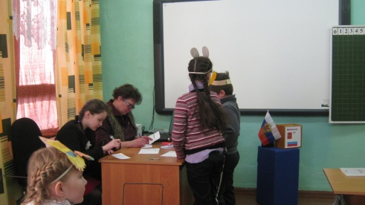
Пройдя в кабину для голосований не лениться,
Свой выбор реализовать.
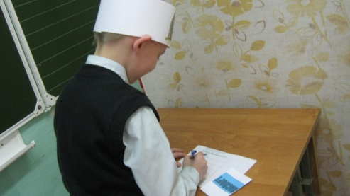
А дальше свой бюллетень возьми
И в урну для голосований опусти.
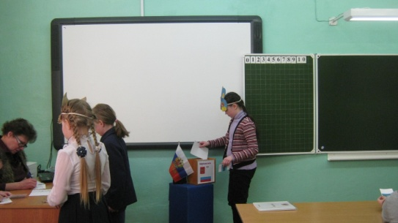
Кто ж победил, у нас мы не гадаем
После подсчета все узнаем.
Теперь, ребята, вы не просто наблюдатели,
Теперь зоветесь вы почетно - «избиратели»!
Ведущий Для нашей игры мы изготовили специальные бюллетени.
И мы уже знаем, что напротив кандидатуры, за которую вы хотите проголосовать, необходимо поставит любой знак (галочку, птичку, крестик...).
Внимание - Если вы вообще не поставите знак или поставите более одного знака, то такой бюллетень будет считаться недействительным. Но мы с вами ответственные граждане в страны и поэтому сделаем свой выбор.
Чтобы подсчитать, сколько голосов отдано за каждого кандидата из зверей, нам нужна избирательная комиссия.
Ведущий Вот комиссия, друзья,
С нею спорить нам нельзя.
Давайте с ними познакомимся.
Председатель избирательной комиссии Савенок Светлана Владимировна
Члены комиссии Мацонка Екатерина
Прошу членов комиссии занять свои места
Ведущий 2: У нас серьезная игра,
И к выборам нам приступить пора!
Но для начала все запомним дружно
Как правильно вести себя вам нужно.
1член комиссии Вы пришли голосовать,
Громко здесь нельзя (кричать).
Не нужно бегать и скакать,
Чтобы людям (не мешать).
2 член комиссии: Выбирай, кого захочешь
И кто больше нравится.
Хочешь - Волка аль Медведя.
Ежа, Лису, а может Зайца.
1 член комиссии: Свой выбор делая, друзья,
Полагайтесь (на себя).
Каждый должен думать сам
И не подглядывать (к друзьям).
Председатель комиссии
Ну а теперь приготовьте свои документы
К членам комиссии идите,
Свое имя назовите.
Потом в кабинку отправляйтесь
По одному, не забывайте.
И тайно сделав выбор свой,
Гордиться можете собой.
Ведь каждый выполнил гражданский долг
И победить достойному помог!
Ведущий: Голосование должно проходить тайно. Сначала мы заполняем бюллетень, затем опускаем его в ящик для голосования.
(Дети голосуют, затем садятся на стульчики) под музыку «Россия»
1 член комиссии: Голосование закрыто,
Итоги подводить пора.
Ведущий 1: А пока избирательная комиссия подсчитывает бюллетени,
заполняет протокол об итогах голосования, у нас есть время, чтобы провести праздничный концерт
Ведущий: Страна большая выбирает
Тех, кому больше доверяет.
Сегодня голосует весь народ,
И не за тех, кто много обещает,
А лишь за тех,
Кто обещания на ветер не бросает.
И пусть мы пока не совсем понимаем,
Кого и зачем все сейчас выбирают.
Но очень надеемся, выборы эти
Помогут счастливей стать взрослым и детям!
1 ребенок.
Так устроена жизнь человека:
Нам приходится выбирать.
Предлагается много ответов,
Важно правильный отыскать.
2 ребенок.
Я хочу, чтобы жизнь была милой,
Чтобы солнце светило всегда.
Чтоб земля оставалась любимой,
Чтоб врасплох не застала беда.
3 ребенок.
Я мечтаю, чтоб дети и внуки
Все увидели в свете цветном,
Чтоб неведомы были им муки,
Чтобы мирно жить в крае родном.
4 ребенок.
Но для этого людям всем нужно
Воплотить свои силы в труде.
И прийти всем на выборы дружно,
Чтобы каждый был слышен везде.
5 ребенок.
Чтоб услышали люди мой голос,
Голосую за мир, доброту,
За любовь, за весну, спелый колос,
За планету Земля, за мечту.
Учитель: Выборы – это праздник и поэтому мы выучили и хотим спеть праздничные частушки.
На горе стоит сосна,
Под горою вишня.
Голос мой на выборах
Уж совсем не лишний.
Заливается гармошка
У прохожих на виду.
Я серьезный избиратель,
Я на выборы иду.
Вот собралась у стола
Наша дружная семья.
Мы сейчас блины умнем,
И на выборы пойдем.
Будем думать и решать
Кого нужно выбирать.
Нужно выбрать одного,
Одного – да лучшего!
С другом Колей мы решили
И рыбалку отложили –
Не пойдем на окуней,
Выборы для нас важней
Утром я сказал врачу:
«Проголосовать хочу».
Не смогу лежать в кровати,
Я – активный избиратель.
Размышлять будем,
Обсуждать будем,
В день голосования
Выбирать будем.
На участке дали Ване
Бюллетень голосованья.
Все, как надо, он заполнил,
Свой гражданский долг исполнил.
Не ругай меня, Маруся,
Я пойду голосовать.
Надо нынче депутатов
Нам с тобою выбирать.
Танец «Вперед четыре шага»
Песня «Настоящий друг»
Ведущий : Подсчет закончился! Ура!
И победителя нам объявить пора!
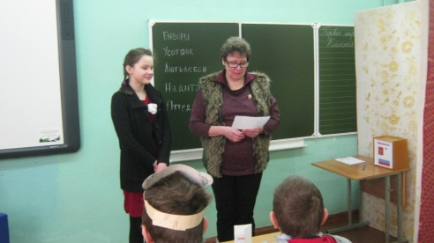
Принимаем решение с членами комиссии о кандидате, которого поддержали ребята.
Председатель избирательной комиссии
Ёж__ победу одержал
Ему народ свой голос дал.
Стать президентом может только тот,
Кто любит, уважает свой народ!
Мы (ёжика ) поздравляем
Да удачи пожелаем.
Ведущий : Очень долго вместе с вами
Мы знакомились с правами.
Узнали, как голосовать,
Как Президента выбирать.
Ведущий 1: Вот и подошло к концу наше путешествие. Вы очень хорошо справились с этими трудными заданиями. Каждый из вас получает подарки
(вручение подарков)
Что мы Родиной зовём?
Дом, где мы с тобой живём,
И берёзки, вдоль которых
Рядом с мамой мы идём.
Что мы Родиной зовём?
Поле с тонким колоском,
Наши праздники и песни,
Тёплый вечер за окном.
Что мы Родиной зовём?
Всё, что в сердце бережём,
И под небом синим-синим
Флаг России над Кремлём.
Ведущий : Вы маленькие граждане
Своей большой страны.
Вы знать права обязаны,
Они для всех важны.
Ведущий : Я очень надеюсь, что полученные знания помогут вам, когда вы станете
большими понять, что от правильного выбора зависит ваше будущее и
будущее нашей страны.

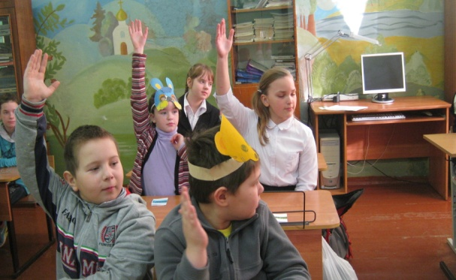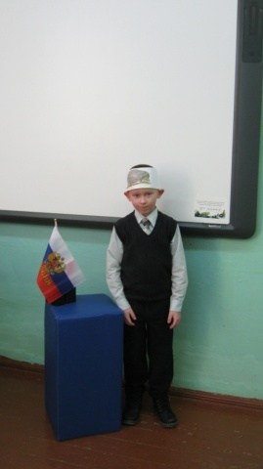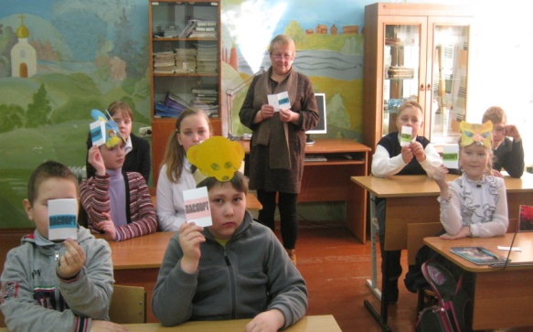

ПРОТОКОЛ
избирательной комиссии
Выборы Президента леса
Кандидат | Количество голосов
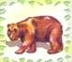Медведь
Лиса
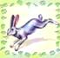Заяц
Еж
Волк
Признать победителем выборов Президента леса
__________________________________________
ИЗБИРАТЕЛЬНАЯ КОМИССИЯ:

-----------------------------------------------------------------------------------------------------------

Избирательный бюллетень
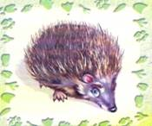 Еж
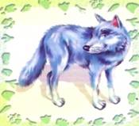 Волк
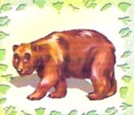 Медведь
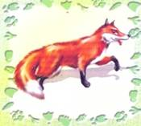 Лиса
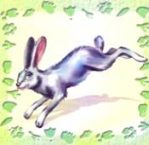 Заяц

